Functioneel ontwerp

BookOnShelf Web

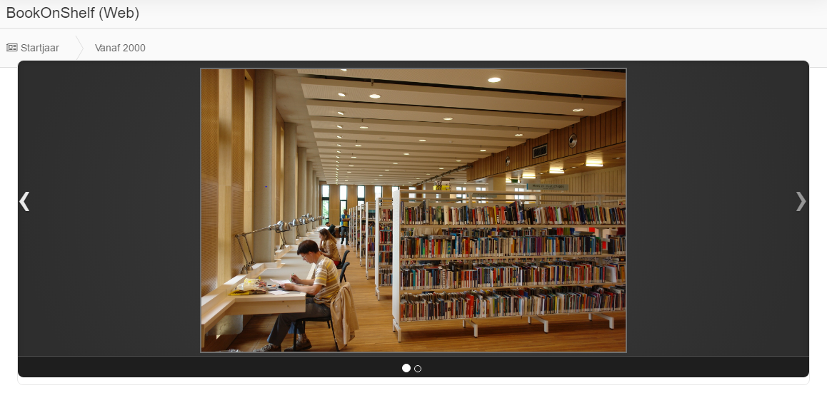

Leereenheid: BookOnShelf (Web) BT1

Versienummer: 0.2

Auteur(s): Cody Strijbosch

# Versiebeheer

|  |  |  |  |
| --- | --- | --- | --- |
| Datum | Versie | Wijziging | Wie |
| 15-2-2017 | 0.1 | - | Cody Strijbosch |
| 22-2-2017 | 0.2 | Functionele beschrijving aangepast met name preconditie. Een extra wireframe bijgemaakt en 3e wireframe beschrijving uitgebreid. | Cody Strijbosch |
|  |  |  |  |

# Inhoudsopgave

Versiebeheer 2

Inhoudsopgave 3

Inleiding 4

Planning 4

Functionele eisen/Requirements 4

Onmogelijkheden 4

Functies 5

Functionele beschrijving 5

Wire Frame 7

Akkoord opdrachtgever 9

# Inleiding

Het doel van dit document is om een inzicht te geven van de functies die de applicatie moet kunnen uitvoeren.

De op te leveren software zal in zijn geheel worden opgeleverd waarna de algehele gebruikerstest zal plaatsvinden.

Alle functies binnen de software zijn in dit document beschreven, de software zal dus ook geen andere functies bevatten dat deze die hieronder in use cases zijn beschreven.

Het project is een websysteem dat niet word gepubliceerd. Het project word gebruikt voor de opleiding applicatieontwikkelaar op het RijnIJssel. Door deze opdracht leer ik databases te gebruiken en php. Het programma word niet echt gebruikt behalve om te testen.

# Planning

Ik ben ongeveer 30-45 minuten bezig met dit document. Ik ben het langst bezig met de functionele beschrijving en de wire frames.

# Functionele eisen/Requirements

De website moet een inlogscherm hebben en ook een optie om te registreren. De opdrachtgever heeft een speciale pagina om boeken toe te voegen en te verwijderen. Er komt ook een scherm met welke boeken er nog zijn en welke uitgeleend zijn. De user moet boeken kunnen lenen, reserveren en terug brengen.

# Onmogelijkheden

Op het moment zijn er geen onmogelijkheden in het project.

# 

# Functies

### Functionele beschrijving

|  |  |
| --- | --- |
| **Naam** | Inloggen |
| ***Versie*** | 0.1 |
| **Actor** | Leden en beheerder |
| **Preconditie** | De actor moet op de goede website zijn. En niet ingelogd zijn. De actor moet gaan inloggen |
| **Beschrijving** | De actor voert zijn gebruikersnaam en zijn wachtwoord in. |
| **Uitzonderingen** | Als de combo met wachtwoord en email fout is, word dat aangegeven en kun je je email en wachtwoord opnieuw invullen. |
| **Niet-functionele eisen** | n.v.t |
| **Postconditie** | De actor zit nu op het scherm waar hij boeken kan lenen, terugbrengen of reserveren. En als beheerder zit die op het scherm waar hij boeken en leden kan beheren. |

|  |  |
| --- | --- |
| **Naam** | Registreren |
| ***Versie*** | 0.1 |
| **Actor** | Leden |
| **Preconditie** | De actor moet op de goede website zijn. En de actor mag nog niet geregistreerd zijn. De actor moet op het inlogscherm zijn. |
| **Beschrijving** | De actor klikt op de link: registreren. Dan word die gebracht naar een registratie pagina waar hij zijn naam en wachtwoord kan aanmaken met email. Daarna klikt hij op registreren en word die terug gestuurd naar de inlog pagina. |
| **Uitzonderingen** | Als die zijn naam of wachtwoord niet heeft ingetypt komt er te staan: vul in: |
| **Niet-functionele eisen** | n.v.t |
| **Postconditie** | De actor bevind zich op de inlogpagina. |

|  |  |
| --- | --- |
| **Naam** | Beheren boeken |
| ***Versie*** | 0.1 |
| **Actor** | Beheerder |
| **Preconditie** | De actor moet hebben ingelogd met zijn speciale inlog en wachtwoord. Waardoor hij op de pagina komt waar hij boeken kan toevoegen en verwijderen. |
| **Beschrijving** | De actor kan nu op een boek klikken en dan op de knop verwijderen drukken. Bij het toevoegen klikt die op de knop toevoegen en dan moet die een naam invoeren. |
| **Uitzonderingen** | Als een veld leeg is dat ingevuld moet worden word dat aangegeven. |
| **Niet-functionele eisen** | n.v.t |
| **Postconditie** | De actor zit nu nog steeds op de beheerders pagina, maar dan heeft hij een boek verwijderd en toegevoegd. |

### 

### Wire Frame

**Inlog pagina:**

# 

Leden kunnen hier inloggen met hun naam en wachtwoord. Als ze nog geen account hebben kunnen ze op registreren klikken.

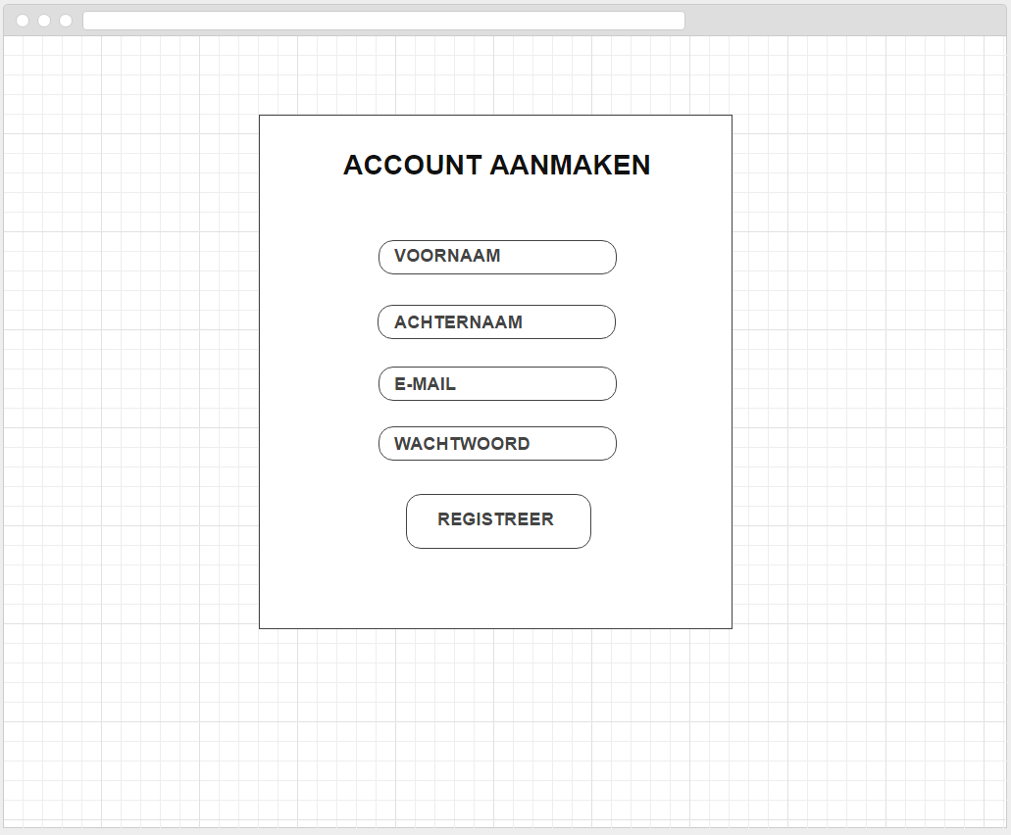**Registratie scherm:**

Dit is het registratiescherm. Hier kunnen leden zich registreren. Ze moeten hun voornaam, achternaam, email en wachtwoord invullen.

**Uitlenen, inleveren en reserveren pagina**

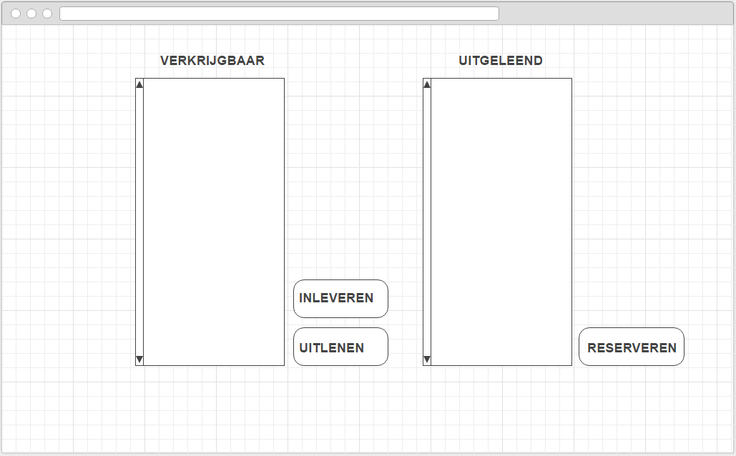

Hier kunnen leden hun boeken inleveren, uitlenen en reserveren. Onder het kopje verkrijgbaar staan alle boeken die op het moment niet uitgeleend zijn of gereserveerd. Onder het kopje uitgeleend staan alle boeken die zijn uitgeleend.

**Beheerders pagina**

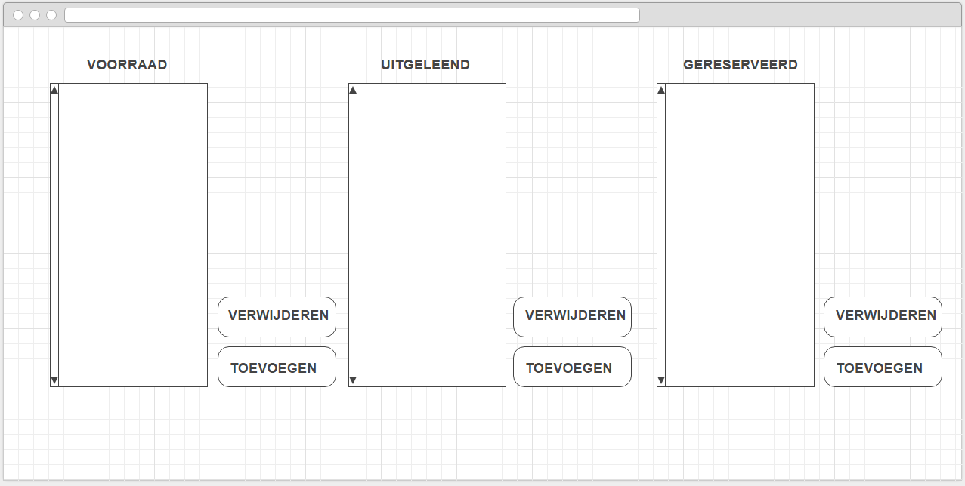

De beheerder kan de voorraad, uitgeleende boeken en gereserveerde boeken aanpassen. In de 3 vakken komen dan de boeken te staan waar je op kan klikken en dan op verwijderen kan klikken. Op iets toe te voegen klik je op toevoegen en dan kom je op een aparte pagina waar je de informatie over het boek moet invullen. Als je dan alle info heb ingevuld klik je weer op toevoegen en dan komt het boek ertussen te staan(In het tabel waar jij op toevoegen hebt geklikt).

# 

# 

# 

# Akkoord opdrachtgever

|  |  |
| --- | --- |
| Naam |  |
| Datum |  |
| Handtekening |  |